Inklusive Camps für die Gesellschaft der Zukunft
Mehrwert für Menschen mit und ohne Beeinträchtigung
Oliver Maier und Jonas Staub
Zusammenfassung
Obwohl der Freizeitbereich ein hohes Inklusionspotenzial bietet, sind inklusive Freizeitangebote wie Camps selten. Blindspot organisiert bereits seit dem Jahr 2005 inklusive Feriencamps. Auf den Erfahrungen aufbauend wurde das «3-Phasen-Modell der Inklusion» entwickelt. Dieses macht den Inklusionsprozess greifbar und damit erwartbar und hilft, inklusive Projekte erfolgreich durchzuführen. Der Artikel stellt dieses Modell vor. Anhand der Ergebnisse der Evaluation der inklusiven Camps von Blindspot zeigt der Artikel auf, was den Mehrwert inklusiver Camps ausmacht und wie sich der Inklusionsprozess planen und fördern lässt.
Résumé
Bien que le secteur des loisirs offre un potentiel d'inclusion élevé, les offres de loisirs inclusives telles que les camps sont rares. Blindspot organise des camps de vacances inclusifs depuis 2005 déjà. Le « modèle d'inclusion en 3 phases » a été développé sur la base de ces expériences. Celui-ci rend le processus d'inclusion concret, donc prévisible, et aide à mener à bien des projets inclusifs. Cet article présente ce modèle. En se basant sur les résultats de l'évaluation des camps inclusifs de Blindspot, l'article montre ce qui fait la valeur ajoutée des camps inclusifs et comment le processus d'inclusion peut être planifié et encouragé.
Keywords: Behinderung, Inklusion, Partizipation, soziale Interaktion, Freizeit, Ferienlager / handicap, inclusion, participation, interaction sociale, loisir, camp de vacances
DOI: https://doi.org/10.57161/z2023-05-03
Schweizerische Zeitschrift für Heilpädagogik, Jg. 29, 05/2023

Trotz des hohen Inklusionspotenzials sind inklusive Camps eine Ausnahme
Freizeit gilt als der Lebensbereich, der «das grösste Inklusionspotential zu haben scheint» (Trescher et al., 2020, S. 17). Gerade in der gemeinsam verbrachten Freizeit in Gruppen von Teilnehmenden mit Beeinträchtigung und Teilnehmenden ohne Beeinträchtigung «wandeln sich Einstellungen bei allen Beteiligten, werden Ängste abgebaut, irrige Vermutungen und Vorurteile beseitigt, neue Einsichten gewonnen und Motive und Absichten zur Kommunikation entwickelt» (Zielniok, 1983, S. 23). Es entsteht also ein Mehrwert für alle.
Dennoch findet der Freizeitbereich nur selten die Beachtung, die er verdient. Stattdessen ist der Freizeitbereich nach wie vor häufig «institutionalisiert sowie exklusiv» (Trescher, 2015, S. 35) organisiert. Nicht zuletzt deshalb, weil die Freizeit von Menschen mit Beeinträchtigung häufig der «physischen Versorgung/Pflege» (ebd., S. 36) untergeordnet wird.
Die Doppelstruktur «Sport» (angesiedelt beim Eidgenössisches Departement für Verteidigung, Bevölkerungsschutz und Sport/VBS) und «Behindertensport» (angesiedelt beim Bundesamt für Sozialversicherung/BSV) begünstigt die Separation zusätzlich. Keine der Sportorganisationen fühlt sich unmittelbar dafür verantwortlich, inklusive Angebote für Menschen mit und ohne Beeinträchtigung zu schaffen (Inclusion Handicap, 2016).
Trotz der 2014 ratifizierten Behindertenrechtskonvention (BRK) zeigt sich in der Schweizer Camp-Landschaft bis heute eine starke Separation. Es existieren viele Camps ausschliesslich für Teilnehmende ohne Beeinträchtigung und Camps – meistens von Institutionen organisiert (Trescher, 2018) – ausschliesslich für Teilnehmende mit Beeinträchtigung. Inklusive Camps bleiben trotz des hohen Inklusionspotenzials und Mehrwerts für alle eine Seltenheit.

Inklusive Feriencamps von Blindspot
Ein wichtiger Teil des Freizeitbereichs sind Ferienwochen. Camps spielen im Leben und in der Entwicklung von Kindern und jungen Erwachsenen eine wichtige Rolle: Sie ermöglichen es, etwas Besonderes zu erleben, neue Freundschaften zu knüpfen und Unabhängigkeit vom gewohnten Umfeld zu erlangen (Lenker, 2019).
Das erste Inklusionsprojekt von Blindspot war ein Wintercamp im Jahr 2005. 2007 kam mit der Cooltour ein jährlich in Bern stattfindendes Sommercamp für Kinder und Jugendliche zwischen 9 und 18 Jahren dazu. In der Cooltour sind jeweils etwa 60 bis 80 Teilnehmende und im Wintercamp 20 bis 30 Teilnehmende. Rund 40 Prozent der Teilnehmenden haben eine körperliche und/oder kognitive Beeinträchtigung. Insgesamt haben an den Freizeitprojekten bisher etwa 1600 Personen teilgenommen.
Impression aus der Cooltour 2021 (© Tom Hiller)
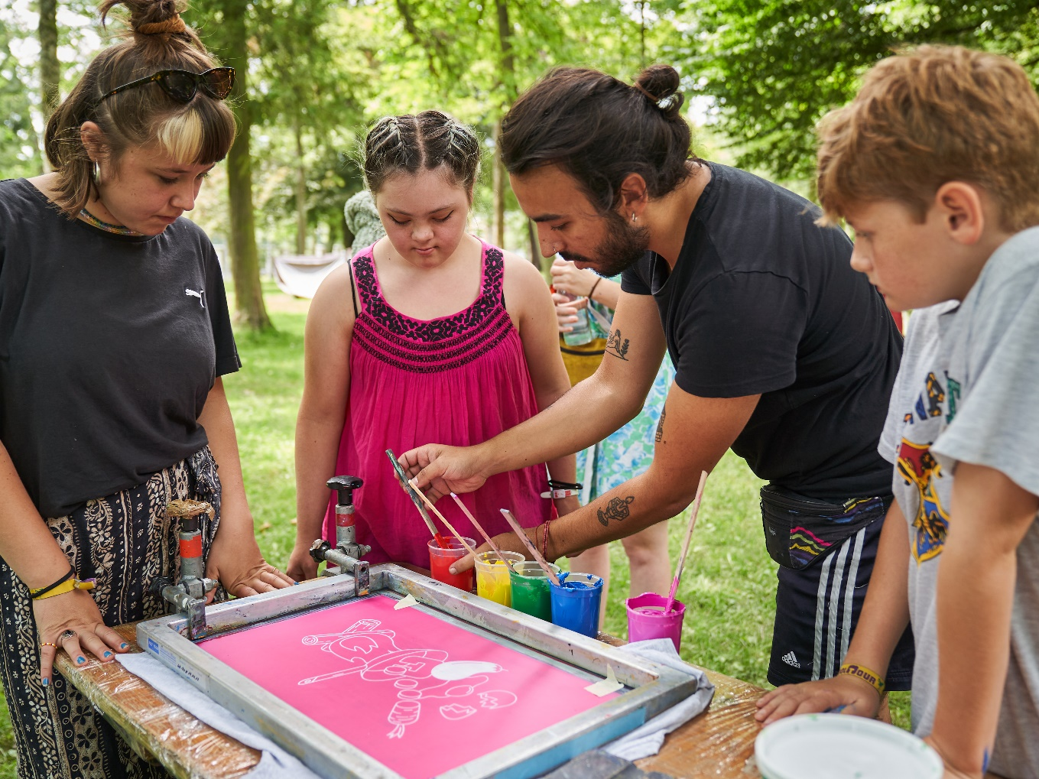
Die Hauptmotivation für eine Anmeldung zu einem Camp liegt – so die Erfahrung von Blindspot – nicht in den inklusiven Aspekten der Camps, sondern im Angebot. So bietet die Cooltour jährlich wechselnde, trendige Wochen- und Tageskurse an – beispielsweise Streetdance, Kochen mit Feuer oder Skaten –, die von professionellen Kursleitungen durchgeführt werden.
Die inklusiven Camps punkten, gemäss einzelner Aussagen von Teilnehmenden, zusätzlich dadurch, weil alle so angenommen werden, wie sie sind. So beschreibt ein 17-jähriger Teilnehmer ohne Beeinträchtigung (TN o. B.) exemplarisch:
In Lagern ohne Menschen mit Beeinträchtigung ist es mega schwierig, Kollegen zu finden. Weil da gibt es bereits Gruppen, die sich kennen. Ich glaube, wenn ich ohne Kollegen ins Lager gegangen wäre, hätte ich trotzdem eine super Zeit gehabt. (TN o. B., 17 Jahre, Wintercamp 2022)

«3-Phasen-Modell der Inklusion»
Aufbauend auf den Erfahrungen aus verschiedenen inklusiven Projekten, insbesondere den Camps, hat Blindspot das «3-Phasen-Modell der Inklusion» entwickelt (siehe Abb. 1). Entstanden ist es bei der Reflexion und systematischen Auswertung von regelmässig stattfindenden Phasen innerhalb inklusiver Projekte.
Das «3-Phasen-Modell» bietet nicht nur ein Verständnis dafür, welche Phasen bei der Initiierung inklusiver Projekte nahezu immer durchlaufen werden. Seine Kenntnis ermöglicht es auch, sich auf wahrscheinlich entstehende Situationen vorzubereiten. Hierdurch bietet das Modell nicht nur einen akademischen Mehrwert bei der Analyse inklusiver Projekte, sondern auch einen anwendungsspezifischen Mehrwert für Projektinitiant:innen und -leitungen. Je nach Intensität des Projektes variiert die Geschwindigkeit, mit der die Phasen durchlaufen werden.
Abbildung 1: «3-Phasen-Modell» zur Erreichung inklusiver Strukturen von Blindspot
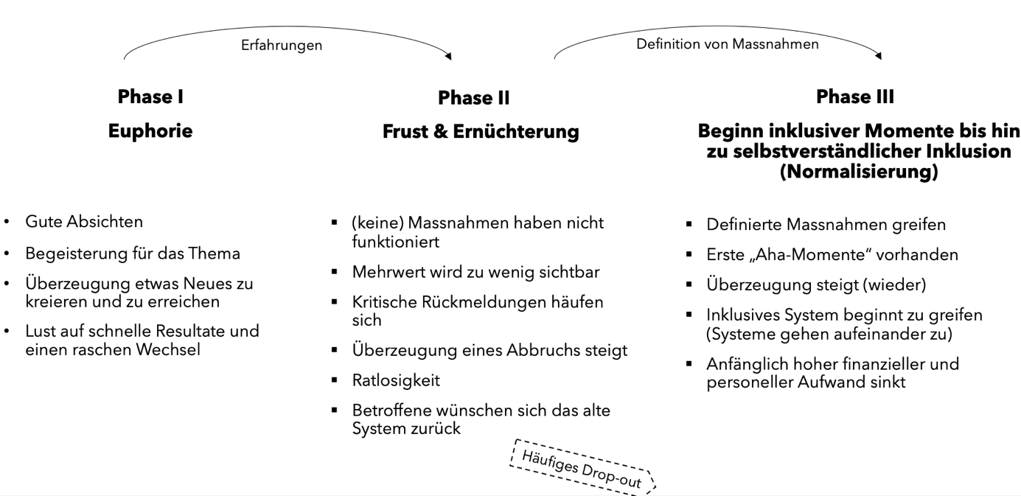
In Phase I herrscht allgemeine «Euphorie»: Gute Absichten gehen einher mit der Begeisterung für Inklusion und der Überzeugung, etwas Neues erreichen zu wollen. Sie erstreckt sich sowohl auf die Projektteilnehmenden als auch auf die Projektleitung, Förder:innen und begleitende Fachpersonen. Allerdings besteht hier meist auch die Erwartung auf schnelle Resultate. Bei Menschen ohne Beeinträchtigung herrscht häufig die Ansicht vor, etwas für Menschen mit Beeinträchtigung zu machen und nicht mit ihnen. Dass von Inklusion alle profitieren können, wurde noch nicht verinnerlicht. In Feriencamps sehen wir diese Phase häufig während der ersten ein bis zwei Tagen.
Spätestens ab dem dritten Tag – unabhängig vom Level der anfänglichen Euphorie – setzt in den Camps in der Regel Phase II «Frust & Ernüchterung» ein. Auch wenn die «Symptome» sehr verschieden ausfallen können (ausser frustriert und ernüchtert sind Projektbeteiligte z. B. auch wütend, ärgerlich, «durchhängend», gelangweilt etc.), lässt die anfängliche Euphorie bei den Beteiligten über kurz oder lang nach. Dies zeigt die jahrelange Feldforschung, Erfahrung und der Austausch mit vielen Verantwortlichen anderer inklusiver Projekte. Der Mehrwert von Inklusion ist in dieser Phase häufig kaum zu sehen, denn kritische Rückmeldungen häufen sich und Ratlosigkeit macht sich breit. Wenn die Leitung, die sich idealerweise bereits auf die Frust-Phase eingestellt hat, nicht entsprechend reagiert und Massnahmen beschliesst, steigt die Überzeugung, dass ein Drop-out (dt. Abbruch) notwendig oder das Einfachste wäre. Drop-outs können sowohl von einzelnen Personen auf den verschiedenen Ebenen als auch von ganzen Projekten/Initiativen erfolgen.
Die Massnahmen, um dem entgegenzuwirken, sind so verschieden wie die Menschen selbst. Darum können keine klaren «Wenn x dann y»-Empfehlungen gegeben werden. Die Empfehlungen richten sich primär an Personen in (an-)leitenden Funktionen und nicht an die Projektteilnehmenden. Die Massnahmen sind auf zwei Ebenen ausgerichtet:
- Konzeptionelle Ebene: Vor dem Camp definierte Konzepte und Ziele sollten reflektiert, überarbeitet und an die Realität angepasst werden. Manchmal ist es sinnvoll, den Zeithorizont zu erweitern, Zielen mehr Zeit zu geben als ursprünglich angedacht oder neue Zwischenziele zu definieren. Auch die Menge/Quantität und die Qualität erwünschter Resultate benötigt teilweise eine Anpassung. Der Blick externer Expert:innen kann hier wichtige Impulse liefern.
- Individuelle Ebene: Individuell gilt es, Ängste und Erwartungen aller Projektteilnehmenden abzuholen und sie in die Lösungsprozesse aktiv einzubinden. Hier ist es von enormem Wert, ein vollkommen vom Projekt überzeugtes Kernteam zu haben, das ein Fels in der Brandung ist. Dieses muss Projektbeteiligte motivieren, inspirieren und zum Durchhalten animieren. Sondersitzungen und Einzelgespräche erlauben es, individuell zu reagieren und moralische Unterstützung zu geben. Es ist wichtig, nahe an den Personen zu bleiben und sie nicht allein zu lassen, was in der zweiten Phase besonders gefährlich ist. Häufig hilft es auch, klare Entscheidungen zu treffen und damit teils erdrückende Verantwortung von Leiter:innen auf unteren Ebenen abzunehmen.
Alle Massnahmen sollten klar kommuniziert werden, um zu zeigen, dass etwas unternommen wird. Mit einem Appell an die Geduld kommt das Projekt so wahrscheinlicher und besser durch die zweite Phase, als wenn der Frust nicht wahrgenommen oder nichts unternommen wird. Für die Praxis bedeutet die zweite Phase, dass für diesen Zeitraum bewusst zusätzliche Ressourcen eingeplant werden sollten. Auch wenn sie sehr individuell abläuft, kommt sie doch so gut wie immer vor.
Wenn die zweite Phase überwunden wird, kommt es in Phase III zur «Normalisierung» und zum Beginn inklusiver Momente: Situationen, in denen Unterschiede in Vergessenheit geraten und Inklusion als Selbstverständlichkeit gelebt wird. In den Camps wird sie häufig in den Tagen vier bis fünf erreicht. Definierte Massnahmen wirken, erste «Aha-Momente» entstehen, die Überzeugung, dass Inklusion einen Mehrwert für alle bietet und alle voneinander lernen und profitieren können, steigt (wieder) und das inklusive System beginnt zu greifen.
Die Projektbeteiligten merken, dass hinter Inklusion mehr als Euphorie steckt. Es wird akzeptiert, dass Inklusion nicht immer leicht ist. Menschen mit und ohne Beeinträchtigung verfügen über verschiedene Stärken und Schwächen. Der Mehrwert kommt im Miteinander zum Tragen. Inklusion bedeutet, nicht etwas «für andere» zu machen, sondern dass jede einzelne Person profitiert. Auch der erhöhte finanzielle und personelle Aufwand der zweiten Phase lässt nach, weil sich entlastende Strukturen bilden (beispielsweise unterstützen sich Kinder und Jugendliche mit und ohne Beeinträchtigung gegenseitig oder Grenzen werden klar kommuniziert und akzeptiert).
Was für ein Mehrwert entstehen kann, wenn die drei Phasen der Inklusion erfolgreich durchlaufen wurden, wird im Folgenden an der Evaluation der inklusiven Camps von Blindspot veranschaulicht.

Evaluation der Camps
Zur Evaluation der Camps wird ein mixed-methods-Ansatz genutzt:
In der zweiten Hälfte der Camps führen wissenschaftliche Mitarbeitende von Blindspot halbstrukturierte Leitfadeninterviews durch. Diese Gespräche führen sie mit Campteilnehmenden mit (TN m. B.) und ohne Beeinträchtigung (TN o. B.), mit deren Bezugspersonen (z. B. Eltern) und mit Volunteers. Im Fokus der Interviews stehen mögliche Veränderungen im Denken, Handeln und der Persönlichkeit der Campteilnehmenden im Hinblick auf das Ziel, dass Inklusion und Vielfalt als selbstverständlich wahrgenommen werden. Bei der Auswahl der Interviewpartner:innen wird auf Ausgewogenheit geachtet hinsichtlich Teilnehmenden mit und ohne Beeinträchtigung, Geschlecht und Alter. Die Bezugspersonen werden in den Wochen und Monaten nach den Camps interviewt zu Themen wie Offenheit, Selbstständigkeit, Selbstvertrauen und Eigeninitiative der Kinder und Jugendlichen. So kann mehr zum Verhalten und zu Veränderungen bei den Teilnehmenden auch über die Camps hinaus erfahren werden. Die Interviews werden transkribiert und teils inhaltlich (nach Kategorien) ausgewertet.
Jeweils am vorletzten Tag der Camps wird eine Online-Umfrage mittels technischer Endgeräte (in der Regel Smartphones der TN) durchgeführt, was einen guten Zugang ermöglicht. In den Jahren 2017 bis 2022 nahmen 426 Teilnehmende mit einem Durchschnittsalter von 14 Jahren an der Cooltour teil, davon hatten. 41 Prozent eine Beeinträchtigung. Die Umfrage wurde von 358 Teilnehmenden (durchschnittliche Rücklaufquote: 84 %) ausgefüllt.
Die Fragen der Online-Umfrage werden in Leichter Sprache formuliert. Weitere Unterstützung, zum Beispiel beim Vorlesen, Erklären oder Ausfüllen, geben bei Bedarf die Volunteers. Die Fragen thematisieren die gemachten Erfahrungen der Teilnehmenden im Camp, die Zufriedenheit im Allgemeinen (siehe Tab. 1) und mit einzelnen Aspekten des Camps sowie die Einstellung der Befragten zur Inklusion. Die Umfragen umfassen sowohl offene als auch geschlossene Fragen. Letztere werden auf einer Zustimmungsskala von «1 = Stimme ich gar nicht zu» bis «5 = Stimme ich voll zu» beantwortet. Eine Auswahl der Fragen ist in Tabelle 1 aufgeführt.
Der vorliegende Artikel berücksichtigt Befragungsergebnisse und offene Kommentare aus der Cooltour 2017 bis 2022 sowie Einzelaussagen aus Interviews, die während der Winter- und Sommercamps 2019 bis 2022 geführt worden sind.

Mehrwert für die Teilnehmenden
Die Ergebnisse der Schlussevaluationen der Camps geben Hinweise darauf, worin in den Augen der Teilnehmenden die Chance inklusiver Freizeitangebote liegen könnten.
Einerseits deuten die Resultate der Online-Umfragen darauf hin, dass die teilnehmenden Kinder und Jugendlichen im Schnitt über eine positive bis sehr positive Einstellung zur Inklusion verfügen (siehe Tab. 1). Der Aussage, «Ich finde es cool, dass bei der Cooltour Kinder und Jugendliche mit und ohne Beeinträchtigung teilnehmen», stimmen die Befragten im Schnitt zu oder voll zu (M = 4.6). Auch der Aussage «Ich finde es cool, dass bei der Cooltour Leitende und Freiwillige mit und ohne Behinderung mitarbeiten» stimmten die meisten befragten Teilnehmenden zu (M = 4.8). Eine für diesen Artikel besonders spannende Aussage (erst abgefragt ab 2020) fragt danach, ob Menschen mit und Menschen ohne Beeinträchtigung voneinander lernen können. Auch hier ist der Zustimmungswert im hohen Bereich (M = 4.6). Des Weiteren zeigen die Umfrageresultate (über die Jahre hinweg) konstant hohe Zufriedenheitswerte mit den Camps auf. Die Zufriedenheit der Teilnehmenden liegt auf einer Skala von eins bis fünf bei M = 4.5.
Tabelle 1: Ergebnisse zur Einstellung der Teilnehmenden zur Inklusion (Fragen 1-3) und Zufriedenheit mit der Cooltour (Frage 4) (Anzahl TN in Klammern)
 | 2017 (n = 83) | 2018 (n = 82) | 2019 (n = 75) | 2020 (n = 59) | 2021 (n = 64) | 2022 (n = 63) | Insgesamt
1. Ich finde es cool, dass bei Cooltour Kinder und Jugendliche mit und ohne Beeinträchtigung teilnehmen | 4.8 | 4.7 | 4.6 | 4.7 | 4.8 | 4.2 | 4.6
2. Ich finde es cool, dass bei der Cooltour Leitende und Freiwillige mit und ohne Behinderung mitarbeiten | - | 4.8 | 4.7 | 4.8 | 4.8 | - | 4.8
3. Wenn Kinder/Jugendliche mit und ohne Beeinträchtigung zusammen sind, dann können alle voneinander lernen | - | - | - | 4.8 | 4.7 | 4.3 | 4.6
4. Zufriedenheit mit der Cooltour | 4.5 | 4.5 | 4.4 | 4.9 | 4.3 | 4.3 | 4.5
Anmerkung. N _{Insgesamt} = 426
Insgesamt gibt es starke Hinweise dafür, dass die Inklusion auf beiden Ebenen, das heisst auf der Ebene der Teilnehmende wie auch auf der Ebene der Leitenden, geschätzt und positiv bewertet wird. Besonders, dass Inklusion auch durch die Leitenden vorgelebt wird, scheint von Teilnehmenden mit und ohne Beeinträchtigung wertgeschätzt zu werden. Beides zusammen könnte ein wichtiger Faktor für die Beliebtheit der Cooltour sein.
Am Ende der Freizeitcamps, also in Phase 3 gemäss des «3-Phasen-Modells», bestätigen nahezu alle Befragten, dass voneinander gelernt werden kann und dass der Kontakt geschätzt wird. Inklusion wird also nicht als etwas Anstrengendes empfunden, sondern etwas Gewinnbringendes.
Um einige Aspekte noch weiter zu verdeutlichen oder zu konkretisieren, werden im Folgenden exemplarisch Aussagen aus den Leitfadeninterviews oder offene Kommentare (Online-Umfrage) dargestellt.

Fokus auf Gemeinsamkeiten
In der Evaluation zeigt sich, dass die zu Beginn wahrgenommenen Unterschiede zwischen Teilnehmenden mit und Teilnehmenden ohne Beeinträchtigung zurückgehen. Die gemeinsamen Bedürfnisse und Interessen treten in den Vordergrund. Dies – so die These von Blindspot – vor allem dadurch, dass zwischen Phase 2 und 3 erkannt wird, dass häufig mehr möglich ist als vorher angenommen:
Es ist mir bewusst geworden, dass Kinder mit Beeinträchtigung sehr viel mehr «leisten» können als ich gedacht habe. [...] Die Trennung von beeinträchtigt und nicht-beeinträchtigt verschwimmt und spielt schlussendlich bei den Aktivitäten meist gar keine Rolle. (Volunteer o. B., Cooltour 2021)
Ich habe gedacht, dass es nichts bringt mit Menschen mit Behinderung zu sprechen. Fabian [TN m B., anonymisiert] hat mich überrascht, weil er netter ist als die anderen Kinder und mehr wahrnimmt. Sie nehmen mehr Rücksicht. (TN o. B., 15 Jahre, Cooltour 2017)
Auch zeigt sich, dass Kinder und Jugendliche aufkommende Schwierigkeiten am Ende des Camps häufig nicht in der Beeinträchtigung, sondern in individuellen oder kontextbedingten Umständen verorten:
Ja, er ist schon anders, könnte man sagen. Aber ich glaube nicht, dass das an der Beeinträchtigung liegt, Menschen sind halt einfach unterschiedlich. (TN o. B., 14 Jahre, Cooltour 2021)
Wie selbstverständlich das inklusive Setting für einige Teilnehmende wird, zeigt die Aussage eines Elternteils eines Kindes ohne Beeinträchtigung:
Ich habe Laura [anonymisiert] nach Kontakt mit Kindern mit einer Behinderung gefragt. Sie hat verneint. Ihre Fotos und Videos haben mir das Gegenteil gezeigt. Für Laura gab es keine Kinder mit einer Behinderung. (Bezugsperson von TN o. B., Cooltour 2019)
Unterschiede treten in den Hintergrund und mit der gemeinsamen Zeit im Camp wird häufig eine Basis für Freundschaften gelegt:
Sie hat viele positive Bekanntschaften machen können – etwas, was ihr im Alltag häufig schwerfällt. (Bezugsperson von TN m. B., Cooltour 2019)
Das Knüpfen langfristiger Freundschaften wird durch Wiedersehenstreffen bewusst verstärkt. Dies ist besonders wichtig vor dem Hintergrund, dass Menschen mit kognitiver Beeinträchtigung häufig nur kleine soziale Netzwerke haben (Pfister et al., 2017). Inklusive Freizeitangebote können dem entgegenwirken und Netzwerke vergrössern, die langfristig verschiedenste Vorteile, beispielsweise für die Bereiche Arbeit und Wohnen, mit sich bringen.

Überwundene (Berührungs-)Ängste
Ein zweiter Mehrwert lässt sich häufig im Abbau von (Berührungs-)Ängsten in beide Richtungen finden. Teilnehmende ohne Beeinträchtigung kommen vielfach das erste Mal mit Menschen mit Beeinträchtigung in Kontakt. Neue Situationen lösen Unsicherheiten aus, die erst überwunden werden müssen. Durch gemeinsame Aktivitäten und Erfahrungen entsteht jedoch eine gemeinsame Basis. Diese hilft dabei, Berührungsängste oder Hemmungen zu überwinden.
Am Anfang hatte insbesondere eines der zwei Mädchen aus der Ukraine ein wenig Angst vor Kindern mit Beeinträchtigung, weil sie noch nie so eng mit ihnen zu tun hatte. Aber nach ein paar Tagen hat sie gemerkt, dass Kinder mit Beeinträchtigung auch normale Kinder sind. (Volunteer o. B., Cooltour 2022)

Gesteigertes Selbstbewusstsein, erhöhte Selbstständigkeit und vermehrte Selbstinitiative
Die Freizeitprojekte von Blindspot zeichnen sich dadurch aus, dass es kaum vorgeschriebene Regeln gibt. Die Teilnehmenden zeigen viel Selbstinitiative und können oder müssen Verantwortung übernehmen. Grundsätzlich wird darauf geachtet, möglichst viel «auszuhalten». Die Leitung soll also nicht direkt intervenieren, sondern Chancen dafür bieten, dass die Teilnehmenden selbst Lösungen für Probleme finden. Wenn doch eingegriffen wird, geschieht dies immer im Hinblick darauf, die Selbstständigkeit der Teilnehmenden zu fordern und zu fördern.
Weiter werden innerhalb der Camps bewusst Möglichkeiten geschaffen, in denen die Teilnehmenden etwas partizipativ organisieren oder aktiv Entscheidungen treffen müssen. So wird den Teilnehmenden beispielsweise am Chilltag der Cooltour die Aufgabe übergeben, selbst ein Programm zu erstellen und sich zu beschäftigen. Auch wenn zuerst möglicherweise Langeweile herrscht, werden an diesem Tag eigene Ressourcen und Fähigkeiten aktiviert. Bislang entstand immer ein kreatives Programm mit vielen Inklusionsmomenten. Die Teilnehmenden lernten dabei, ihre eigenen Bedürfnisse zu kommunizieren.
Wir haben ihn in dieser Woche und nun danach mit deutlich mehr Selbstvertrauen und Eigeninitiative unterwegs erlebt und vor allem bezüglich «Meinung/Wille-Äussern» eigenständiger. (Bezugsperson von TN m. B., Cooltour 2022)
Nicht einzugreifen, fördert neben der Selbstständigkeit auch das Selbstbewusstsein der Teilnehmenden mit Beeinträchtigung:
Sie merkten, dass wir mit Behinderungen auch cool sind. (TN m. B., 17 J., Cooltour 2019)
Mit gesteigertem Selbstbewusstsein folgt bei Teilnehmenden mit Beeinträchtigung häufig auch der Wunsch nach mehr Gleichbehandlung und Empowerment im persönlichen Alltag:
Ich finde es hier halt mega sozial. Weil hier alle gleichbehandelt werden. Und das fehlt mir so im grundsätzlichen Alltag. Und das finde ich auch mega schade. Weil ich finde, jeder Mensch ist halt etwas anders, aber jeder Mensch sollte gleichbehandelt werden. (TN m. B., 17 Jahre, Wintercamp 2022)

Fazit und Ausblick
Schwierigkeiten sind Teil des Inklusionsprozesses. Diese können aber mit den geeigneten Massnahmen überwunden werden. Der Mehrwert, der daraus resultiert, ist vielfältig und wurde hier anhand der Ergebnisse der Evaluation skizziert. Das Wissen um das «Wie» und «Warum» von Inklusion soll dazu motivieren, selbst aktiv zu werden und eine inklusive Gesellschaft zu gestalten.
Auch wenn der kausale Zusammenhang schwer zu belegen ist, gibt es – insbesondere durch Interviews mit den Bezugspersonen in den Wochen nach der Cooltour – viele Indizien, die dafürsprechen, dass sich die Entwicklungen der Teilnehmenden nicht auf den Zeitraum der einwöchigen Camps beschränken. Stattdessen scheinen sie sich in andere Lebensbereiche auszudehnen und dadurch einen Impact auf die Gesellschaft zu haben.
Besonders deutlich wird dies im Bereich Arbeit. Durch die Camps bekunden viele Teilnehmende mit Beeinträchtigung ein hohes Interesse an einer Arbeit oder Ausbildung in inklusiven Settings und nicht im zweiten Arbeitsmarkt. Das bahnbrechende Potenzial inklusiver Berufsausbildungen (Zemp & Staub, 2022) kann dadurch Fahrt aufnehmen und Menschen mit Beeinträchtigung werden in Betrieben und der Gesellschaft immer präsenter.
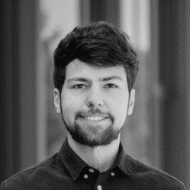 | 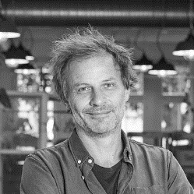
Oliver Maier  Wissenschaftlicher Mitarbeiter  Blindspot, Bern  oliver.maier@blindspot.ch | Jonas Staub  Geschäftsleiter und Gründer  Blindspot, Bern  jonas.staub@blindspot.ch

Literatur
Inclusion Handicap (2016). Behindertenpolitik im Lichte der UNO-BRK. Bestandesaufnahme und mögliche Ansätze aus Sicht der Menschen mit Behinderungen und ihren Organisationen. www.inclusion-handicap.ch/admin/data/files/asset/file_fr/298/dok_bestandesaufnahme_behindertenpolitik_uno-brk_12052016.pdf?lm=1493633821
Kurz, B. & Kubek D. (2018). Kursbuch Wirkung – Das Praxishandbuch für alle, die Gutes noch besser tun wollen. Edition Schweiz. Phineo gAG. www.phineo.org/uploads/Downloads/PHINEO_Kursbuch_Wirkung_CH.pdf
Lenker, M. (2019). «Alles inklusiv». Osterfreizeit für Kinder und Jugendliche. Schweizerische Zeitschrift für Heilpädagogik, 25 (5-6), 28–32.
Pfister, A., Studer, M., Berger, F. & Georgi-Tscherry, P. (2017). Teilhabe von Menschen mit einer Beeinträchtigung (TeMB-Studie). Eine qualitative Rekonstruktion über verschiedene Teilhabebereiche und Beeinträchtigungsformen hinweg. Hochschule Luzern, Soziale Arbeit, Interkantonale Hochschule für Heilpädagogik Zürich.
Trescher, H. (2015). Inklusion − Zur Dekonstruktion von Diskursteilhabebarrieren im Kontext von Freizeit und Behinderung. Springer VS.
Trescher, H. (2018). Ambivalenzen pädagogischen Handelns. Reflexionen der Betreuung von Menschen mit geistiger Behinderung. transcript.
Trescher, H., Lamby, A. & Börner, M. (2020). Einstellungen zu Inklusion im Kontext «geistiger Behinderung». Schweizerische Zeitschrift für Heilpädagogik, 26 (2), 13−19.
Zemp, A. & Staub, J. (2022). Die inklusive Berufsausbildung: Revolution des zweiten Arbeitsmarkts? Schweizerische Zeitschrift für Heilpädagogik, 28 (12), 44−50.
Zielniok, W. J. (1983). Zielaspekte einer Freizeitförderung für geistig behinderte Menschen. In W. J. Zielniok & D. Schmidt-Thimme (Hrsg.), Gestaltete Freizeit mit geistig Behinderten (S. 15–27) (3. Aufl.). Schindele.

Blindspot – Inklusion und Vielfaltsförderung Schweiz steht dafür ein, dass alle Menschen selbstbestimmt und aktiv am Leben teilhaben können. Hierfür organisiert Blindspot seit 2005 verschiedene Inklusionsprojekte in den Bereichen Freizeit, Arbeit und Wohnen. Mehr Informationen sind zu finden unter: www.blindspot.ch
Inspiriert wurde das Modell von verschiedenen Quellen; von Lebensphasenmodellen der Jugendpsychologie über Organisationsentwicklung bis hin zu Start-ups, die durch eine Innovation einen (wirtschaftlichen) System-Change vollbringen wollen.
Beispielsweise ist ein Camp, das eine Woche lang dauert, sehr intensiv, weil die Zeit ununterbrochen und in allen Lebensbereichen gemeinsam verbracht wird und sich alle auf eine kurze Zeit einstellen. Andere inklusive Projekte, wie etwa inklusive Jobs im ersten Arbeitsmarkt, sind dagegen von Beginn auf einen längeren Zeithorizont ausgelegt und bieten Möglichkeiten des Rückzugs. Der Erfahrung von Blindspot nach führt dies dazu, dass zwar die gleichen Phasen durchlaufen werden, allerdings deutlich langsamer; es handelt sich hier eher um Monate als um Tage.
Alle Projekte von Blindspot sind auf eine nachhaltige und ganzheitliche Wirkung ausgerichtet. Sie orientieren sich an den Bedürfnissen der Zielgruppen und werden partizipativ weiterentwickelt. Die Projektarbeiten orientieren sich am Steuerungskreislauf von «Phineo» (Kurz & Kubek, 2018). Dieser dient dazu, Projekte auf erwünschte Wirkungen für die jeweiligen Zielgruppen hin zu planen und umzusetzen. Während und nach der Projektdurchführung werden Daten erhoben, Inklusionstheorien getestet und weiterentwickelt.
Inklusion wird auf der Organisationsebene gelebt, indem sich auch Menschen mit Behinderungen als Volunteers engagieren.
Vertrautheit mit dem Gerät, individuell anpassbare Schriftgrössen, Vorlesefunktionen etc.
Eine weitere Verifizierung des «3-Phasen-Modells» durch Erhebungen in allen drei Phasen ist geplant, um das bislang primär auf Erfahrungen und Beobachtungen basierende Modell weiter abzustützen.

